M1C2 UI/UX ASSIGNMENT

Task One: Referencing this image, create a low-fidelity wireframe.

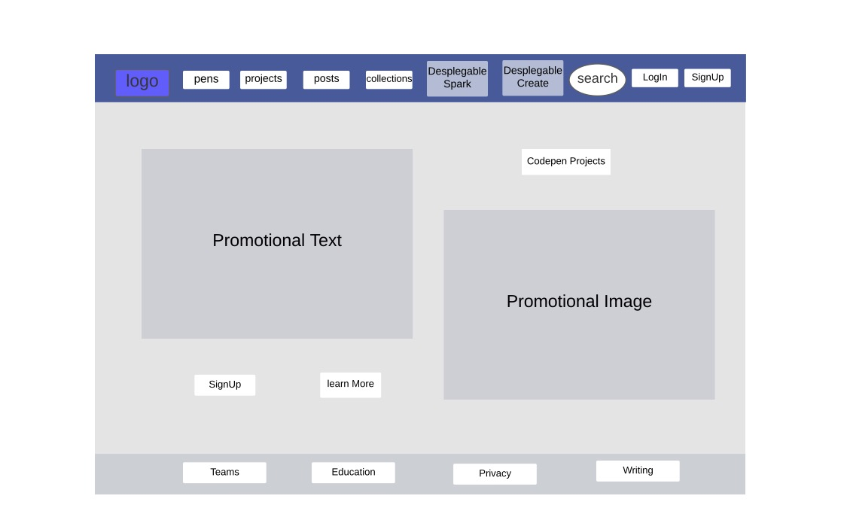

Task Two: Use one of the following websites and the inspect tool to identify 2-3 colors used repeatedly as part of the site’s color scheme. Remember that different shades of gray and black can be included as a color.
- https://timmyomahony.com/ - https://sebkay.com/ - https://jonny.me/
https://jacekjeznach.com/

TIMMY O´MAHONY

El color principal que domina toda la web es el #f0f0e8. Se trata de un gris claro ligeramente rojizo.
Después el negro #000000, es el color común a todo el texto.
Las imágenes son unas gradaciones de grises, en las que predomina el #232323, que al posicionarnos sobre ellas, el hover activa su color real.
Con lo cual, los tonos usados repetidamente, son estos tres:

- #000000 como texto común.
- #f0f0e8 como fondo de toda la web
- #232323 como tonalidad para las imágenes antes del hover

Task Three: Create a user story by referencing one of these websites
- - Twitter https://twitter.com/home?lang=en
- - Youtube https://www.youtube.com/
- - Facebook https://www.facebook.com/
- - Google https://www.google.com/

YOUTUBE:

-Un usuario se da de alta, introduce sus datos, o se conecta a través de los ya registrados en gmail.
-Un usuario sube sus propios vídeos a esta plataforma
-Un usuario busca los vídeos que le interesa ver en ese momento.
-Un usuario visualiza contenidos, y puede compartirlo.
-Un usuario se suscribe a los canales de su interés.
-Un usuario recibe sugerencias de vídeos relacionados con sus visualizaciones y búsquedas

Task Four: Identify the prime objective of Facebook, Twitter, Google, and Youtube.
Pese a tener diferente naturaleza, ya que Facebook y Twitter son redes sociales, Google un buscador, y Youtube una plataforma de vídeo, hoy en día su objetivo común principal es la interacción con el usuario para ofrecer una experiencia más personalizada, orientando así el contenido a los intereses de este.
Esto es beneficioso para ambas partes, por una parte para el usuario, ya que la herramienta se adapta a sus gustos o necesidades. Y para la plataforma, al conocer de mejor manera al usuario tiene la capacidad de captar su atención durante más tiempo, así como de poder definir la estrategia publicitaria al target adecuado.

